Balení do kartonu s výseky – jsou vkládány dřevěné hranoly, které zajišťují stohovatelnost jednotky
Rozměr hranolu – 40x40x585 mm
Nostnost balení je 500 kg
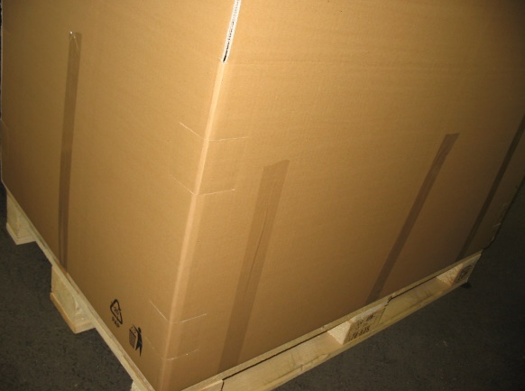
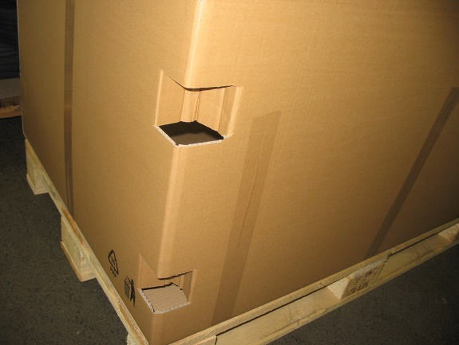
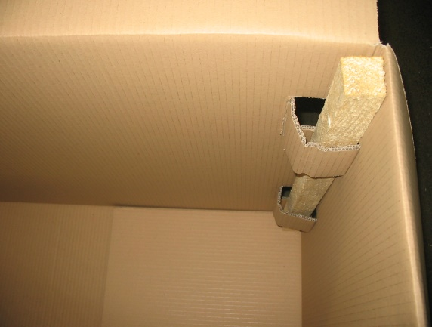
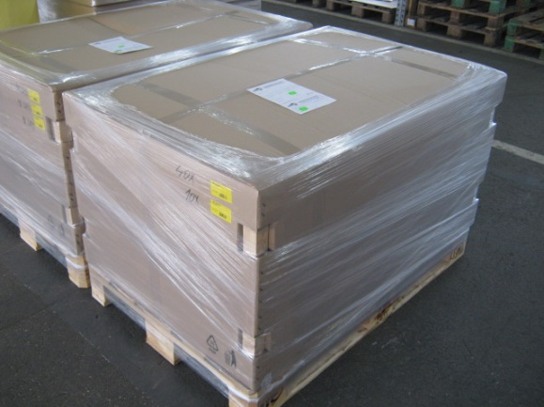

Cílem je nahradit dřevěné hranoly za papírové nebo plastové dutiny, které by splňovaly nosnost balení.

